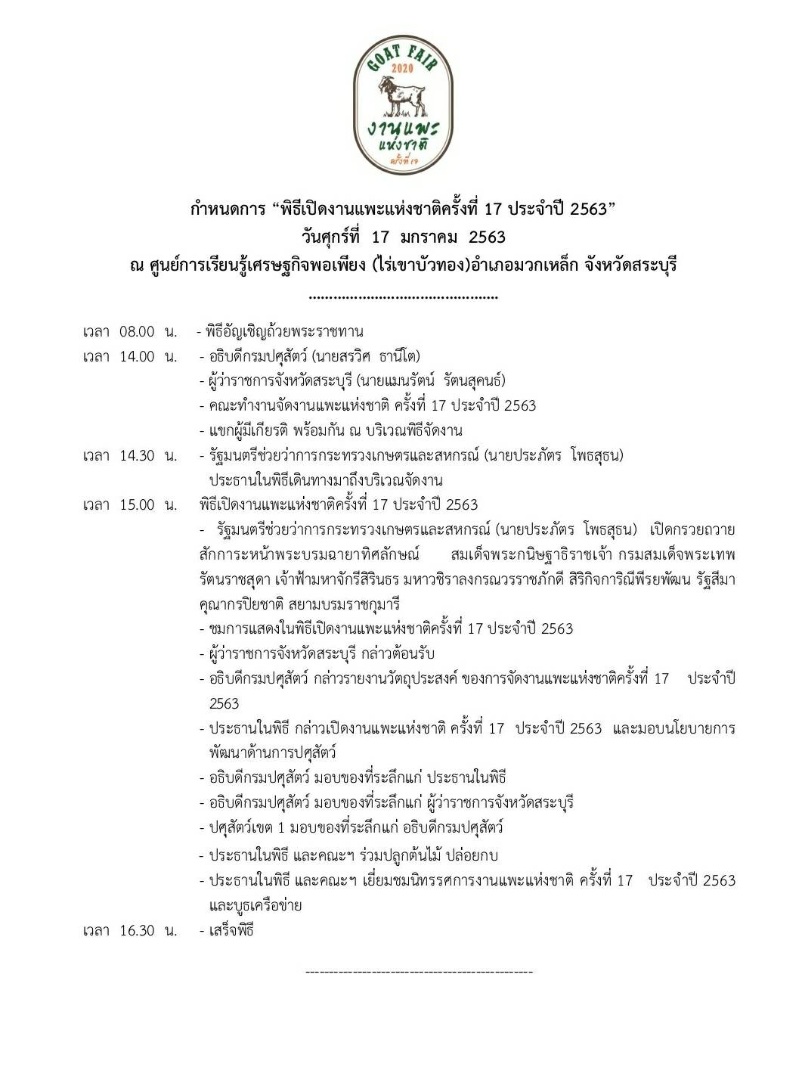
หมายเหตุ การแต่งกาย งานแพะแห่งชาติครั้งที่ 17
วันที่ 17 มกราคม 2563 ชุดคาวบอย
วันที่ 18-19 มกราคม 2563 เสื้อโทนสีเขียว กับโทนสีเหลือง
วันที่ 18 มกราคม 2563 ตอนเย็น คาวบอยไนท์ การแต่งกายชุดคาวบอย
เสื้องานแพะ/ของที่ระลึกสามารถซื้อได้ภายในงาน

